
Urząd Miejski w Śremie, Pl.20 Października 1, 63-100 Śrem
tel. 061 28 35 225; GG 3371603; mail: urzad@srem.pl

W Y K A Z

Na podstawie art. 35 ust. 1 i 2 ustawy z dnia 21 sierpnia 1997 r. o gospodarce nieruchomościami (Dz. U. z 2016 r. poz. 2147 ze zm.).

B U R M I S T R Z Ś R E M U

informuje, że przeznaczone zostały do sprzedaży w trybie nieograniczonych przetargów ustnych nieruchomości, położone w Śremie przy ul. Heweliusza

lp. | numer geodezyjny | powierzchnia | numer KW | cena wywoławcza  /netto/
1. | 2990/15 | 1475 m² | PO1M/00017432/0 | 127 000,00zł
2. | 2990/16 | 1622 m² | PO1M/00017432/0 | 140 000,00 zł
3. | 2990/17 | 1543 m² | PO1M/00017432/0 | 124 000,00 zł

Wymienione nieruchomości zgodnie z miejscowym planem zagospodarowania przestrzennego zatwierdzonym uchwałą nr 463/LI/10 Rady Miejskiej w Śremie z dnia 30 września 2010 r. przeznaczone są pod zabudowę mieszkaniową jednorodzinną.
Działy III i IV księgi wieczystej nie wykazują obciążeń.
Do cen uzyskanych w przetargach zostanie doliczony 23 % podatek VAT.
Zgodnie z art. 35 ust.2 pkt.12 ustawy o gospodarce nieruchomościami z dnia 21 sierpnia 1997 r. (Dz. U. z 2016 r. poz. 2147 ze zm.) osoby, którym przysługuje pierwszeństwo w nabyciu nieruchomości na podstawie art. 34 ust.1 pkt.1 i 2 tejże ustawy, zobowiązane są do złożenia wniosku w terminie
6 tygodni licząc od dnia wywieszenia wykazu.
Szczegółowych informacji w sprawie sprzedaży wymienionych w wykazie nieruchomości udzielają pracownicy Zespołu Gospodarki Nieruchomościami
tel. 61 28 47 134 - pokój numer 25, w godzinach pracy urzędu.

Wykaz wywieszono dnia .... listopada 2017 r.

Zdjęto dnia .... ……………….. 2017 r.


Załącznik graficzny do wykazu nieruchomości przeznaczonych do sprzedaży
w trybie nieograniczonych przetargów ustnych, położonych w Śremie przy
ul. Heweliusza

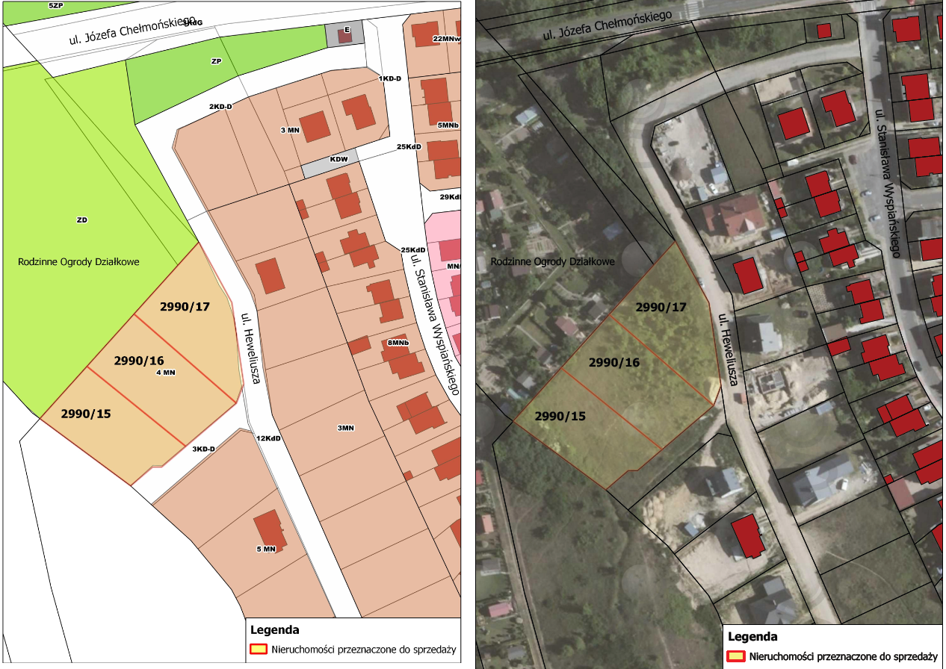

Wykaz wywieszono dnia .... listopada 2017 r.

Zdjęto dnia .... ……………….. 2017 r.

